Giới thiệu sách tháng 5
Cuốn sách: Búp sen xanh
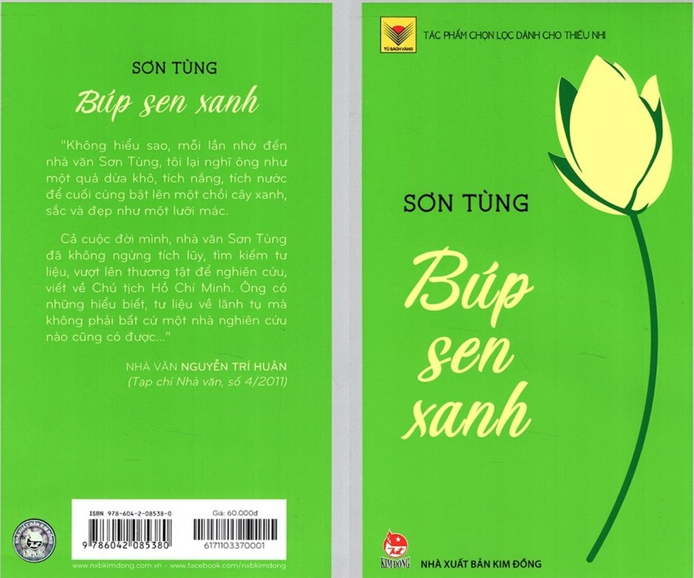
Kinh thưa các thầy cô giáo, các em học sinh thân mến!
Tháp Mười đẹp nhất bông sen
Việt Nam đẹp nhất có tên Bác Hồ
Người Việt Nam chúng ta, mỗi khi nhắc đến hai chữ thiêng liêng “Bác Hồ” thì có lẽ không ai là không khỏi xúc động, lòng dâng trào tình cảm trân trọng, nhớ ơn. Tình cảm ấy giống như một mạch nước ngầm thẩm thấu chân thành đến những tâm hồn xa lạ.
Trong cuộc đời mỗi con người không thể thiếu những cuốn sách gối đầu giường, những cuốn sách mang đầy ý nghĩa đã theo chúng ta suốt chặng đường đời, theo năm tháng góp phần hình thành nên nhân cách mỗi con người. Riêng tôi, có lẽ những câu chuyện kể về Bác là những gì mà tôi thích đọc nhất. Trong những tác phẩm văn học viết về Bác, nổi tiếng và gần gũi hơn cả là tác phẩm “Búp sen xanh” của nhà văn Sơn Tùng được viết trong khoảng từ năm 1948 đến năn 1080. Cuốn sách đã khắc họa rõ nét cuộc đời đầy những gian truân của chủ tịch Hồ Chí Minh vĩ đại từ lúc mới sinh cho đến khi Người rời bến cảng Nhà Rồng ra đi tìm đường cứu nước.
Đi sâu vào nội dung cuốn sách, chúng ta sẽ không thể quên được những lời thoại dí dỏm của bé Côn. Sự tinh nghịch, sự thông minh, ham học hỏi của một đứa trẻ khiến người đọc thích thú, sự cảm thông đối với những kiếp người ăn xin nghèo khổ, sự đau khổ trước nỗi nước mất nhà tan để rồi quyết định ra đi tìm đường cứu nước đúng đắn… Tất cả đã khiến độc giả rơi nước mắt khâm phục trước Bác.
Nhà văn Sơn Tùng đã viết rất nhiều tác phẩm về Bác, mỗi tác phẩm là một câu chuyện riêng nhưng hình ảnh Bác Hồ hiện lên qua những câu chuyện đó rất đỗi bình dị, giản đơn. Tuy nhiên “Búp sen xanh” vẫn là tác phẩm nổi tiếng, tiêu biểu, thành công. Tại sao vậy? Vì đơn giản rất nhiều người đã đọc và tìm hiểu nó.
Có những người đọc để nghiên cứu, có những người đọc nó để tìm hiểu con người Bác … Đọc “Búp sen xanh” tôi tưởng tượng ra hình bóng Bác qua những trang sách. Sự tinh nghịch của cậu bé Côn, sự uy nghiêm của thầy giáo Nguyễn Tất Thành và cả quyết định sáng suốt của anh Ba khi rời quê hương đặt chân đến vùng đất lạ. Tố chất đã được gia đình - làng Sen nuôi dưỡng tâm hồn Bác.
Trong đầm gì đẹp bằng sen
Lá xanh bông trắng lại chen nhị vàng
Nhị vàng bông trắng lá xanh
Gần bùn mà chẳng hôi tanh mùi bùn.
Loài hoa sen tinh khiết ví như tâm hồn Bác vậy, luôn giản dị đến cùng “Gần bùn mà chẳng hôi tanh mùi bùn” quả đúng như vậy.
Bác sinh ra trong thời loạn lạc nước mất nhà tan nhưng Bác không chịu đứng nhìn thực dân Pháp đày đọa dân ta, làm càn trên nước Nam ta và rồi Bác đã quyết chí ra đi tìm lối thoát cho dân tộc, mở đầu cho quá trình tiến lên độc lập tự do của nhân dân.
Nhiều năm trở lại đây, cuốn tiểu thuyết này đã được đưa vào tủ sách vàng của nhiều nhà xuất bản, được in đi in lại nhiều lần, được dịch sang tiếng Anh và được in song ngữ. Lang thang qua những vỉa hè, những nhà sách lớn hay những quầy sách nhỏ, đâu đâu ta cũng thấy cuốn sách này như một điều để nhìn thấy Bác.
“Búp sen xanh” có lẽ là món quà thiêng liêng nhất mà nhà văn Sơn Tùng nói riêng và nhân dân cả nước nói chung đã kính dâng lên Bác Hồ. Trải qua bao nhiêu năm tháng mà cuốn sách vẫn giữ vững được những nét đẹp, giá trị đích thực của nó bởi trong đó chứa đựng một tâm hồn cao cả của vị lãnh tụ vĩ đại của dân tộc Việt Nam.
Hiện nay, tiểu thuyết “Búp sen xanh” đang có trong tủ sách Bác Hồ của thư viện trường Tiểu học Nguyễn Đốc Tín. Thư viện nhà trường xin trân trọng giới thiệu và kính mời các thầy cô và các em học sinh cùng tìm đọc để tìm hiểu thêm về cuộc đời chủ tịch Hồ Chí Minh - Vị cha già của dân tộc Việt Nam.

